DECLARAÇÃO
TRANSFERÊNCIA DE DIREITOS AUTORAIS
Os autores vem por meio desta declarar que o artigo intitulado “Ressecção laparoscópica de endometriose vesical extra-mucosa sem cistectomia parcial” enviado para apreciação da comissão editorial da Revista de Medicina da UFC é um trabalho original, que não foi publicado ou está sendo considerado para publicação em outra revista, que seja no formato impresso ou no eletrônico.
Os autores do manuscrito, acima citado, também declaram que:
- Participaram suficientemente do trabalho para tornar pública sua responsabilidade pelo conteúdo.
- O uso de qualquer marca registrada ou direito autoral dentro do manuscrito foi creditado a seu proprietário ou a permissão para usar o nome foi concedida, caso seja necessário.
- A submissão do original enviada para a Revista de Medicina da UFC implica na transferência dos direitos de publicação impressa e digital.
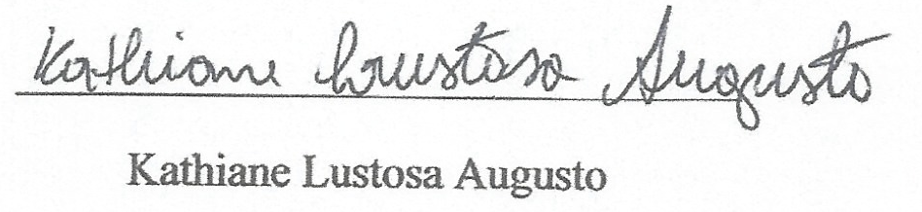
Kathiane Lustosa Augusto Andreisa Paiva Monteiro Bilhar
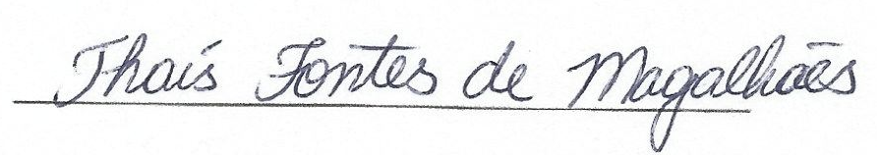

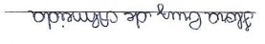
Thaís Fontes de Magalhães

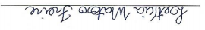
Flora Cruz de Almeida

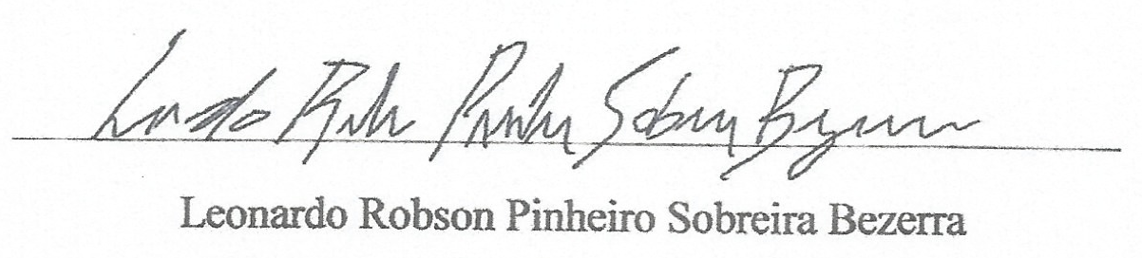
Letícia Matoso Freira

Leonardo Robson Pinheiro Sobreira Bezerra

